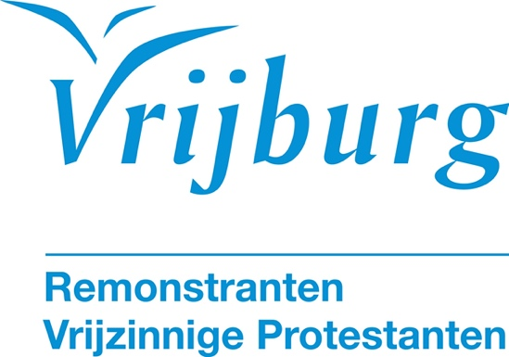

Dienst met kinderkerk zondag 1 maart 2026
Tweede dienst in de 40-dagentijd

Samen eten

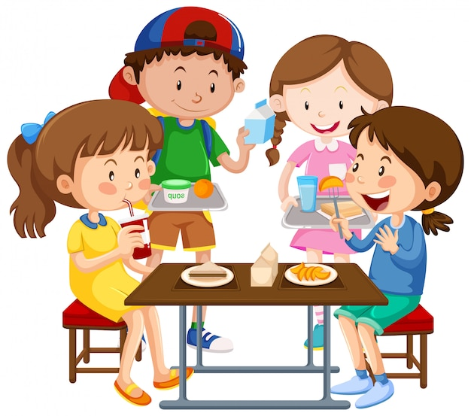
Afb.: Freepick.com

Voorganger: ds. Japke van Malde
Organist: Jan Pieter Lanooy
Lector: Gon Homburg

De kerkdienst wordt opgenomen en uitgezonden via www.vrijburg.nl en
via www.kerkdienstgemist.nl
Opening van de dienst

Orgelspel

Luiden van de klokken, welkom en korte mededelingen

Aansteken van de kaars

Stilte

De gemeente gaat staan

Lichtlied: Als de beelden zijn gebroken
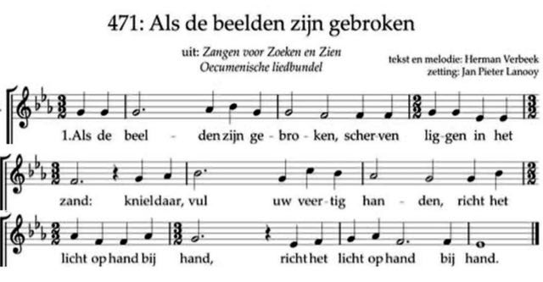
2 Maak van duizend kleurenscherven  raam van zacht gesproken licht,  groenen groeien op de blauwen,  geel raakt aan het rood gezicht,  geel raakt aan het rood gezicht.  4 Voeg uw beide schepperhanden -  Schepper zijn is heiliging -  dat het schone goed en waar zij,  bid in uw eerbiediging,  bid in uw eerbiediging | 3 Richt het raam op in de leegte,  buig in eerbied voor het licht,  wonder van het leven schouwen,  liefde heeft uw hand gericht,  liefde heeft uw hand gericht.  5 Als de beelden zijn gebroken,  zie de breking van het licht,  het verhaal van kleurgestalten,  leegte van volledig licht,  leegte van volledig licht.

Bemoediging
voorganger: Ons samenzijn dragen we op aan God,
gemeente: die liefde is en grond van ons bestaan.
voorganger: Die ons stelt in het licht en ons roept om dienstbaar te zijn.
gemeente: Die ons vrijheid geeft en ons vertrouwen vraagt.

Groet:
voorganger: Vrede zij u.
gemeente: De wereld zij vrede.

De gemeente gaat zitten

Gebed

Lied 647
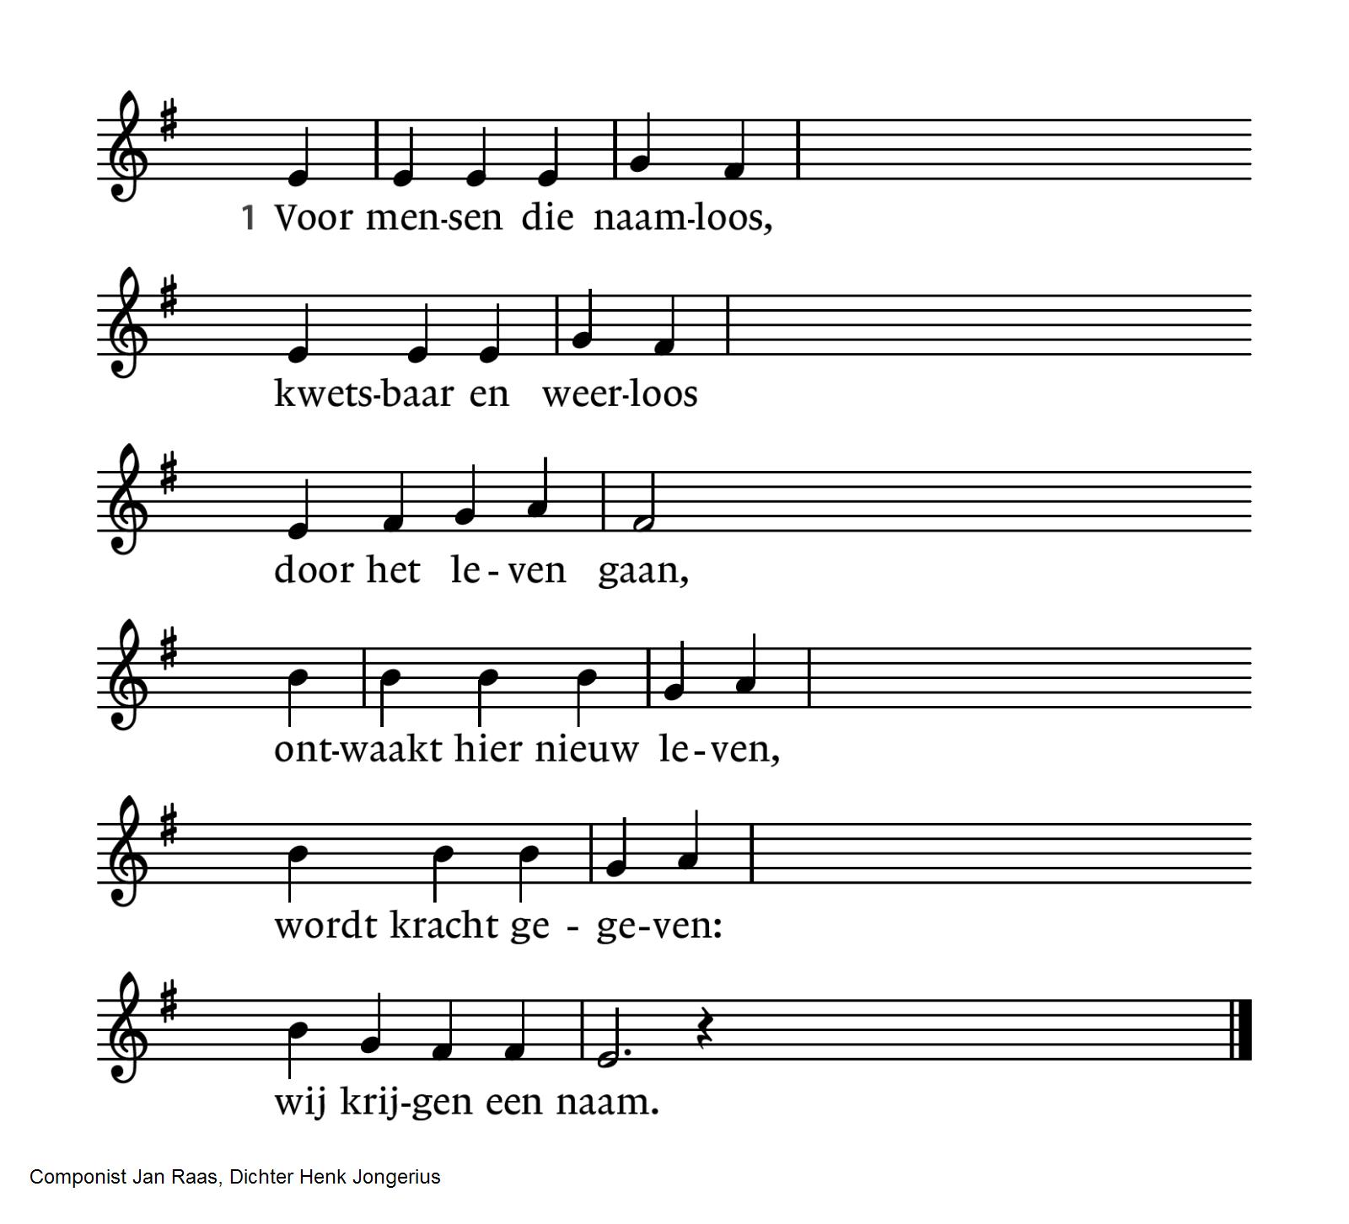
2 Voor mensen die roepend,  tastend en zoekend  door het leven gaan,  verschijnt hier een teken,  brood om te breken:  wij kunnen bestaan.  4 Voor mensen die hopend,  wankel gelovend  door het leven gaan, | 3 Voor mensen die vragend,  wachtend en wakend  door het leven gaan,  weerklinken hier woorden,  God wil ons horen:  wij worden verstaan.  herstelt God uit duister  Adam in luister:  wij dragen zijn naam.

Inleiding op het thema

Lezing 1: Genesis 18, 1-8

Lied 828
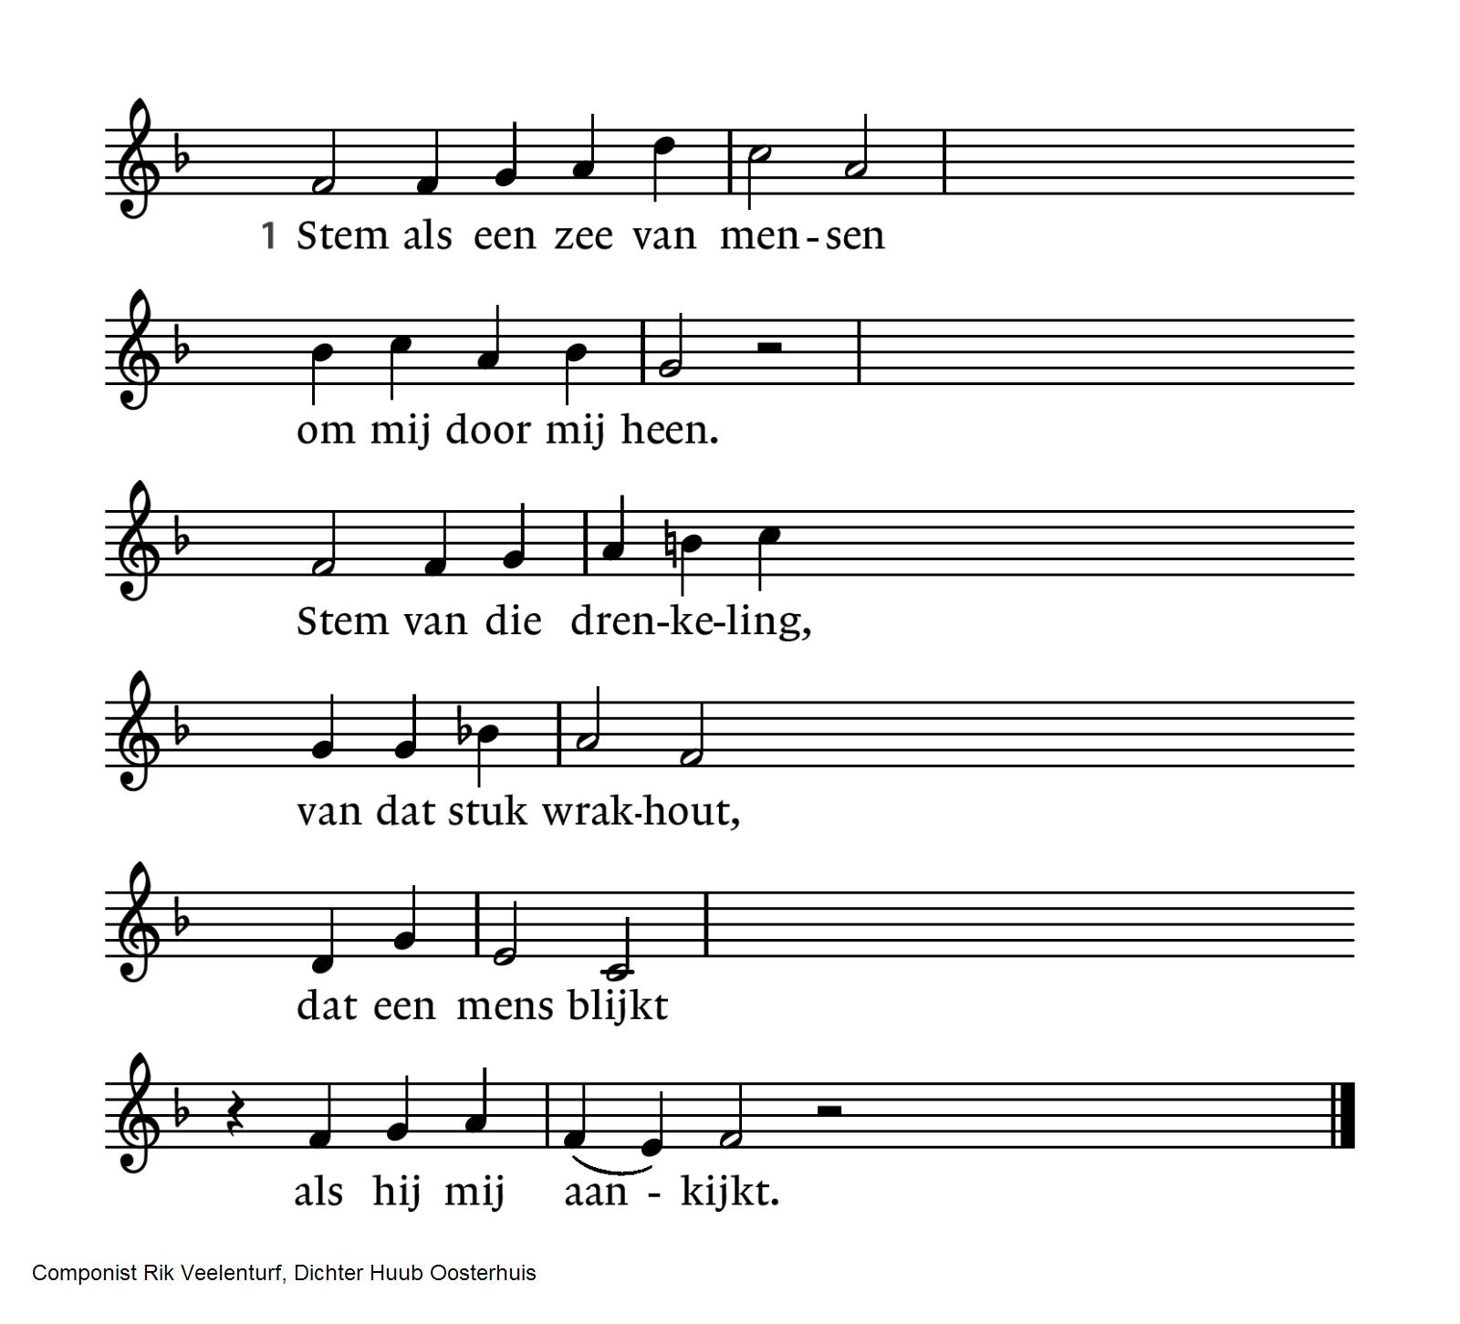
2 Stem die mij roept: wie ben je,  mens waar is je broer?  Stem die mijn vliezen breekt  en mij bevrijdt, die  vuur uit steen slaat,  jij die mij ik maakt. | 3 Stem die geen naam heeft, nog niet,  mensen zonder stem.  Stem als een specht die klopt  aan mijn gehoorbeen.  Woord dat aanhoudt.  God die mij vasthoudt.

Lezing 2: Koningen 6, 18-23

Lied 1010: 1 en 4
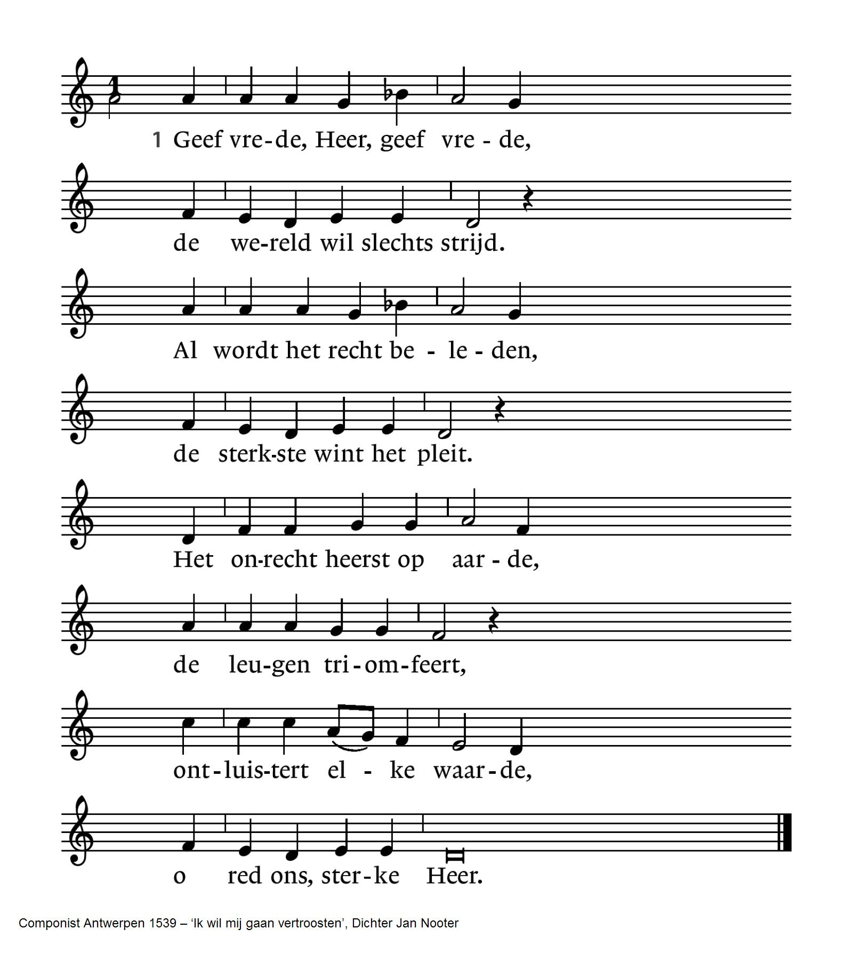
4 Geef vrede, Heer, geef vrede,  bekeer ons felle hart.  Deel ons uw liefde mede,  die onze boosheid tart, | die onze mond leert spreken  en onze handen leidt.  Maak ons een levend teken:  uw vrede wint de strijd!

Overdenking

Stilte, overgaand in orgelspel

Voorbeden met als tussenzang het refrein van lied 25b:

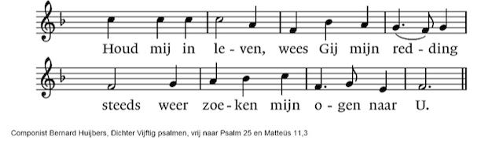

Stil gebed, afgesloten met gezamenlijk Onze Vader:
Onze Vader, die in de hemel zijt,
Uw naam worde geheiligd, Uw Koninkrijk kome,
Uw wil geschiede op aarde zoals in de hemel.
Geef ons heden ons dagelijks brood.
En vergeef ons onze schuld
zoals ook wij onze schuldenaars vergeven.
En leid ons niet in verzoeking, maar verlos ons van het kwade.
Want van U is het koninkrijk en de kracht
en de heerlijkheid in eeuwigheid. Amen.

Mededelingen en collecten

De bloemen in deze dienst gaan naar mw. Elianne A. Roelandse-Koop.

Collectethema: Jongeren en armoede

Eerste collecte: Stichting Vrienden van Hope Flowers (West Bank)
Stichting Vrienden van Hope Flowers is een non-profit organisatie die zich ten doel stelt om de Hope Flowers School in Bethlehem financieel te steunen, vanwege hun bijzondere werk en hun betekenis in het leven van de leerlingen. De vrienden vormen een kring van mensen die de missie onderschrijven: vredesonderwijs, democratisering en community building, en het bieden van goed onderwijs aan alle kinderen – ook getraumatiseerde en gehandicapte kinderen waarvoor extra moeite gedaan moet worden. Uitsluiting is geen optie. Hope Flowers is op verschillende lagen actief: school, community center/wijk, Bethlehem/regio, en internationaal. De Vrienden van Hope Flowers zitten in de “buitenste schil”, de aanwezigheid van internationale steun is al een paar keer cruciaal geweest, bijvoorbeeld om de school te helpen beschermen tegen een dreigende “demolition order” of om een blokkade op de toegangsweg naar de school op heffen.
Rekening: NL02 TRIO 0197 987672 t.n.v. Stichting Vrienden van Hope Flowers.

Tweede collecte: Oekraïne
De collecte voor de diaconie vervalt in de maanden maart en april.
Daarvoor in de plaats collecteren we voor Oekraïne. De oorlog daar duurt voort, met al het leed voor de mensen.
Deze maand vragen we uw bijdrage voor:
Aanschaf generatoren voor de UEP. De UEP is een van de organisaties waarmee Kerk in Aktie in Oekraïne samenwerkt. De UEP runt opvangplekken in verschillende steden, waar ouders en kinderen terecht kunnen voor een warme maaltijd, psychologische steun of om gewoon even op adem te komen.
Door aanhoudende aanvallen op de energievoorziening in Oekraïne valt de stroom steeds vaker uit. Verwarming werkt niet meer en keukens kunnen niet draaien. De veilige en warme plekken van UEP dreigen hun deuren te moeten sluiten, juist nu de winter op zijn zwaarst is. Generatoren helpen om deze opvangplekken draaiende te houden. Maar ook maaltijden en begeleiding blijven nodig om ouders en kinderen op te kunnen vangen. Met een gift, groot of klein, blijft UEP draaien.
Rekeningnummer NL89 ABNA 0457 457 457 Kerk in Actie, o.v.v. noodhulp Kerk in Actie – Oekraïne.

Voor digitaal collecteren maken wij gebruik van een algemene QR-code. Deze kunt u niet met uw eigen bank-app lezen maar wel met een algemene QR-code reader (bv Lens op Android of Camera op iPhone). U kunt ook in uw internetapplicatie naar vrijburg.nl/collecte1 en vrijburg.nl/collectediaconie gaan. In alle gevallen wordt u dan doorverwezen naar de ING Betaalverzoekpagina van Vrijburg.

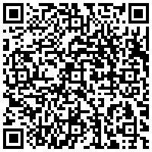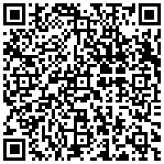
vrijburg.nl/collecte 1 vrijburg.nl/bijzonderecollecte

De kinderen komen terug

De gemeente gaat staan

Slotlied 418
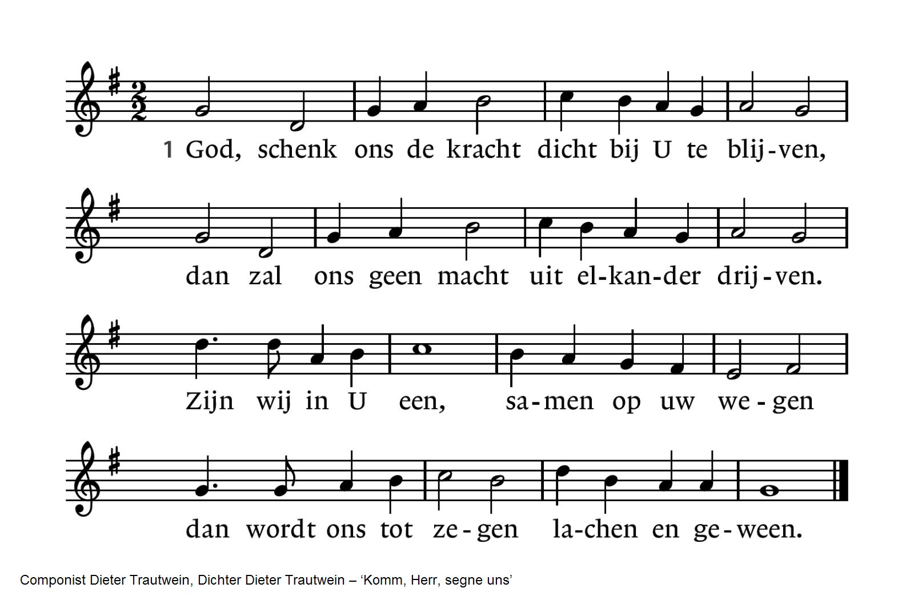
2 Niemand kan alleen,  Heer, uw zegen dragen;  zegen drijft ons heen  naar wie vrede vragen.  Wat Gij schenkt wordt meer  naar gelang wij delen,  horen, helpen, helen, –  vruchtbaar in de Heer.  4 God, schenk ons de kracht  dicht bij U te blijven,  dan zal ons geen macht  uit elkander drijven.  Zijn wij in U een,  samen op uw wegen  dan wordt ons tot zegen  lachen en geween. | 3 Vrede, vrede laat  Gij in onze handen,  dat wij die als zaad  dragen door de landen,  zaaiend dag aan dag,  zaaiend in den brede,  totdat in uw vrede  ons hart rusten mag.

Uitzending en zegen, de gemeente antwoordt met:

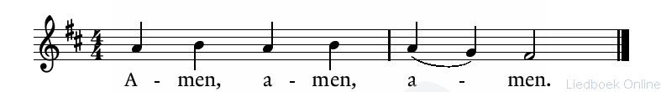

Wilt u na de zegen weer gaan zitten?
We nemen dan afscheid van Elianne Roelandse als kinderkerk-leidster.

Daarna is er gelegenheid met elkaar koffie of thee te drinken en
een eenvoudige lunch te gebruiken, en van de oogst van het zaaigoed te genieten dat de kinderen een maand geleden mee naar huis namen.

Agenda
[Aankondiging van evenementen in Vrijburg. Zie voor meer informatie altijd de website van Vrijburg en/of het meest recente (digitale) Maandblad]

Zondag 8 maart 10:30 uur kerkdienst.
Voorganger: ds. Rosaliene Israël.

Dinsdag 3 maart 20:00 uur, kring Centrum. We zijn een hechte groep jongere en oudere mensen die ervan houden met elkaar in gesprek te zijn over onderwerpen die ertoe doen. We lezen verder in het boek van Margot Brouwer, Sterrenstof zijn wij.
De kring staat altijd open voor nieuwe leden en het is ook mogelijk een keer deel te nemen om te ervaren hoe het gaat. Contact: Romée Lubbers, tel. 020-6256503/06-49838953, romeelubbers@planet.nl.

Woensdag 4 maart 12:30 uur tweede Taizégebed, in het kader van het bezinnende karakter van de 40-dagentijd. De lezingen die in dit en volgende woensdagmiddaggebeden centraal staan, sluiten aan bij het thema van de 40-dagentijd ‘Vertel me iets goeds’. Van harte welkom om mee te bidden en te zingen.

Donderdag 5 maart 16:00-20:00 uur samen eten en praten in Kring Oost. Deze gesprekskring van Vrijburg bestaat uit een diverse groep mensen qua achtergrond, leeftijd en levenservaring.
Bijzonder is dat we ook samen eten, meestal in Vrijburg maar het kan ook bij een van de deelnemers thuis zijn, waarbij iedereen iets te eten of drinken meeneemt. Elke avond is er een van te voren afgesproken inhoudelijk thema, vaak n.a.v. een tekst die we samen lezen. Dit kunnen bijbelteksten zijn, of teksten van hedendaagse schrijvers over theologische of spirituele thema’s. Vaak brengen de deelnemers zelf ook ideeën in voor de inhoud. Contact: Mark van Praagh, tel. 0648758174 of markvanpraagh@gmail.com.

Noteer al vast zondag 15 maart na de kerkdienst fotoexpositie in de Kelder.
Milena Zalm presenteert haar afstudeerproject over intergenerationele verbinding. De ontmoetingen tussen jonge en oudere Vrijburgers die hun levensverhalen met elkaar hebben gedeeld staan centraal. Afgelopen periode heeft Milena de ontmoetingen georganiseerd en deze niet alleen in tekst, maar ook met haar camera vastgelegd. De foto’s laten zien dat zij elkaar echt hebben leren kennen.
U bent van harte uitgenodigd om op zondag 15 maart, direct na de kerkdienst, de portretten te komen bekijken en samen de verhalen te zien die jong en oud verbinden.

Tot 22 mei laat Mark van Praagh, die zijn atelier heeft op de zolder van Vrijburg, onder het motto Kwetsbaar en sterk, licht en donker, zijn werk zien in de Moddermanzaal.
Juist nu de natuur zo kwetsbaar is, wil Mark de schoonheid ervan verbeelden in zijn olieverven.
Ook is er een nieuwe serie olieverven te zien van geabstraheerde architectuur en tenslotte nieuwe schilderijen van Amsterdamse grachten bij avond.
Daarnaast hangt er grafiek.: lino’s, houtsnede en sjabloondrukken.
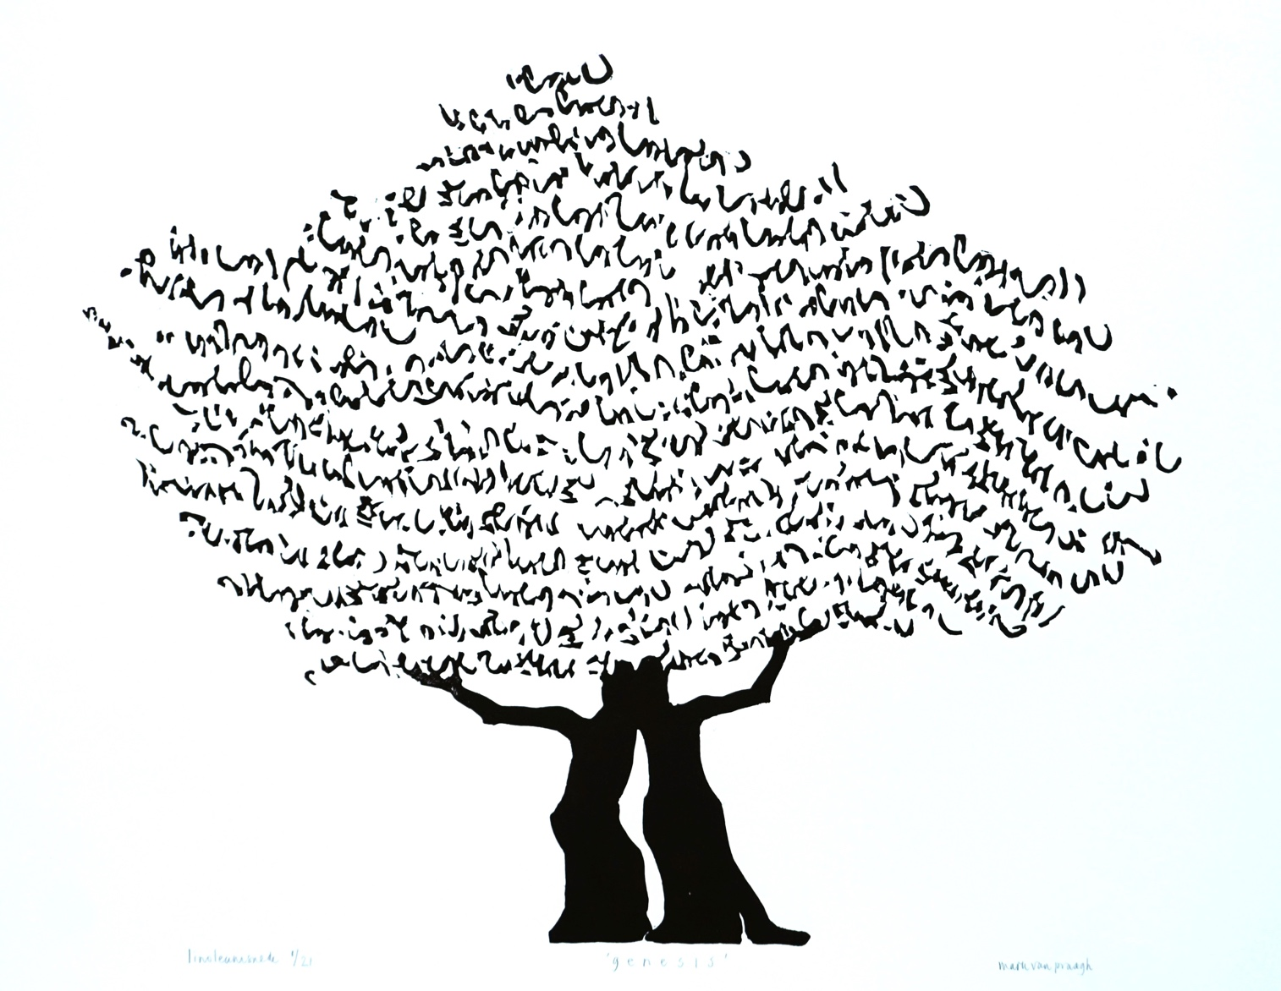
De tentoonstelling kan door de week worden bezocht op dinsdag, woensdag en donderdag. Graag van tevoren bellen: 020-6714277.

==========================================================
Voorgangers van Vrijburg zijn ds. Rachelle van Andel en ds. Rosaliene Israël.
ds. Rachelle van Andel  rachellevanandel@vrijburg.nl | ds. Rosaliene Israël  rosaliene.israel@vrijburg.nl

Algemeen
Vrijburg is een vrijzinnige christelijke geloofsgemeenschap, gevormd door Remonstranten en Vrijzinnige Protestanten.
Vrijheid, verdraagzaamheid, verantwoordelijkheid en ruimte voor ieders persoonlijk geloof zijn belangrijke uitgangspunten die terugkomen in kerkdiensten, gespreksgroepen en overige activiteiten.
Voor de verschillende Nieuwsbrieven kunt u zich aanmelden via onze website: www.vrijburg.nl.

